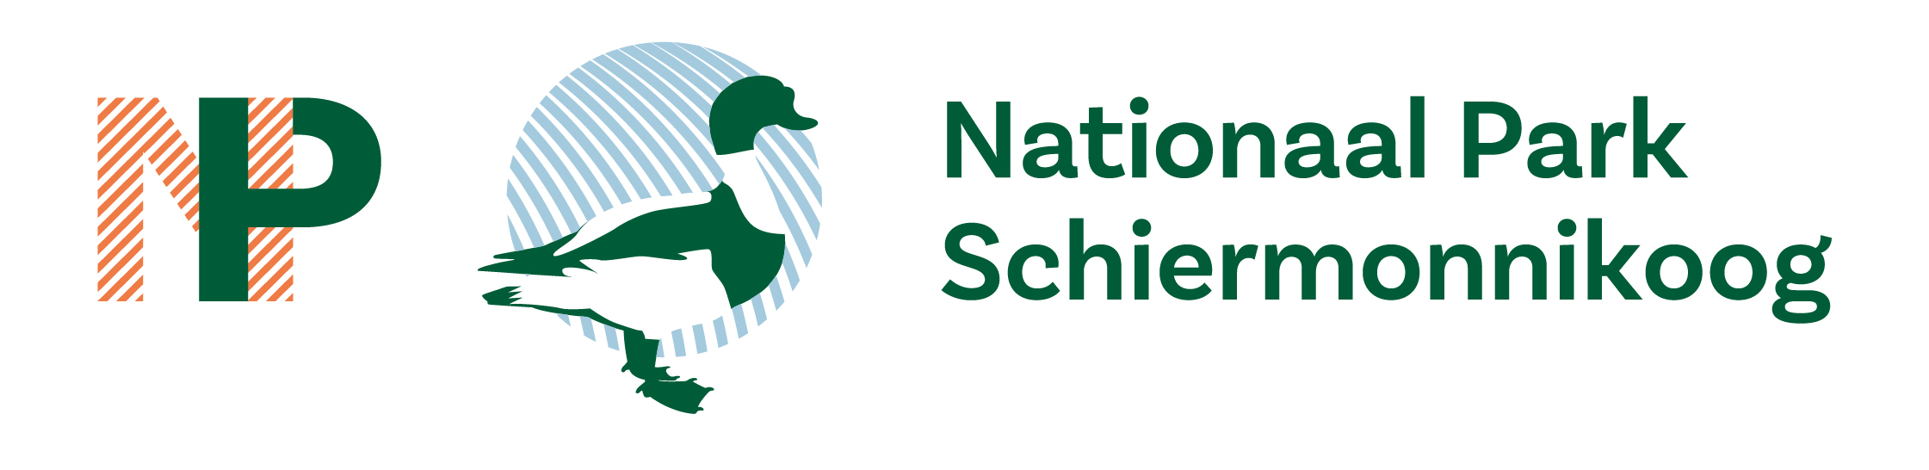

Vergadering Overleg Orgaan van 22 mei 2025

Agendapunt 2a mededeling financiering Nationale Parken

De Nationale Parken staan voor een bedrag van pakweg 6 miljoen per jaar in de (meerjaren)begroting bij LVVN. Het Kabinet heeft forse bezuinigingen aangekondigd op de Nationale Parken via de Voorjaarsnota. Met de voorgenomen bezuiniging is er nog maar een bijdrage over van minder dan 1 miljoen. Schiermonnikoog ontvangt jaarlijks een bedrag van iets minder dan 2 ton. De bijdrage voor 2025 en 2026, die inmiddels zijn overgemaakt naar de Provincies blijven buiten schot. Het gaat dus vooral om de bezuinigingen na het jaar 2026.
Het bestuur van de Stichting Nationale Parken is bezig met een strategie en lobby. Ten tijde van dit schrijven is nog niet bekend hoe die strategie er uit ziet. Wel de oproep om als Stichting en Parken gezamenlijk op te trekken.
Op de vergadering van 22 mei zal de laatste stand van zaken worden aangegeven.

Mail van LVVN:

Van: Böcker, ir. B.M. (Linda) <b.m.bocker@minlnv.nl>
Verzonden: dinsdag 29 april 2025 16:10
Aan: Gijs de Kruif <gijsdekruif@npuh.nl>
Onderwerp: Verduidelijking bezuiniging Nationale Parken

Beste betrokkene bij de Nationale Parken,

Met de Voorjaarsnota 2025, gevolgd door de 1e suppletoire begroting, heeft het Kabinet bezuinigingen aangekondigd op het dossier Nationale Parken. Deze bezuiniging heeft flinke gevolgen voor de financiële bijdrage van het Ministerie van LVVN aan de Nationale Parken. Met deze mail wil ik u hierover informeren.

De toelichting en genoemde bedragen in beide documenten kunnen mogelijk zorgen voor verwarring, in de Voorjaarsnota zijn bijvoorbeeld andere bedragen genoemd dan in de 1e Suppletoire begroting. Daarom vind ik het belangrijk om u met deze mail ook rechtstreeks te informeren over de nog beschikbare middelen voor de komende jaren. In onderstaande tabel heb ik de bedragen op een rij gezet met daaronder, globaal, waaraan het beschikbare budget wordt besteed.

mln € | 2025 | 2026 | 2027 | 2028 | 2029 | 2030
Begroting | 6,3 | 6,8 | 6,72 | 6,05 | 5,97 | 5,97
Voorgenomen ombuiging | - | -1,8 | -6 | -5,3 | -5,3 | -5,3
Beschikbaar budget na ombuiging | 6,3 | 5 | 0,72 | 0,75 | 0,67 | 0,67

De nog beschikbare middelen worden als volgt ingezet:
2025
- IVN subsidie, educatie Nationale Parken
2025 - 2026
- Ondersteuning nationale parken via de Decentralisatie Uitkering. Een deel van het beschikbare budget van 2025 en 2026 is reeds overgeheveld naar het Provinciefonds.
- Incidentele subsidies (4 parken)
2025 - 2030
- Opdracht aan het Nationale Parkenbureau (deze opdracht is reeds meerjarig verstrekt aan Staatsbosbeheer).

Vervolg proces ombuigingen
Met de Voorjaarsnota en de 1e suppletoire begroting van LVVN heeft het kabinet een voornemen voor ombuiging van het budget kenbaar gemaakt. Dit voornemen is vervolgens ter besluitvorming aan de Tweede en Eerste Kamer voorgelegd. Naar verwachting zullen beide Kamers uiterlijk voor het zomerreces stemmen over de 1e suppletoire begroting.

Ik begrijp dat deze beslissing een flinke koerswijziging is. Tijdens het OGON van 9 mei a.s. zullen we de consequenties hiervan bespreken.

Met vriendelijke groet,

mw. ir. B.M. (Linda) Böcker

Lid Managementteam Natuur
Directoraat-generaal Natuur en Visserij
Ministerie van Landbouw, Visserij, Voedselzekerheid en Natuur
Bezuidenhoutseweg 73 | 2594 AC | Den Haag | C-Noord, passage, 4e etage
Postbus 20401 | 2500 EK | Den Haag

M 06-50025822
@ b.m.bocker@minlnv.nl
Secretariaat: nv@minezk.nl
www.rijksoverheid.nl/lnv

